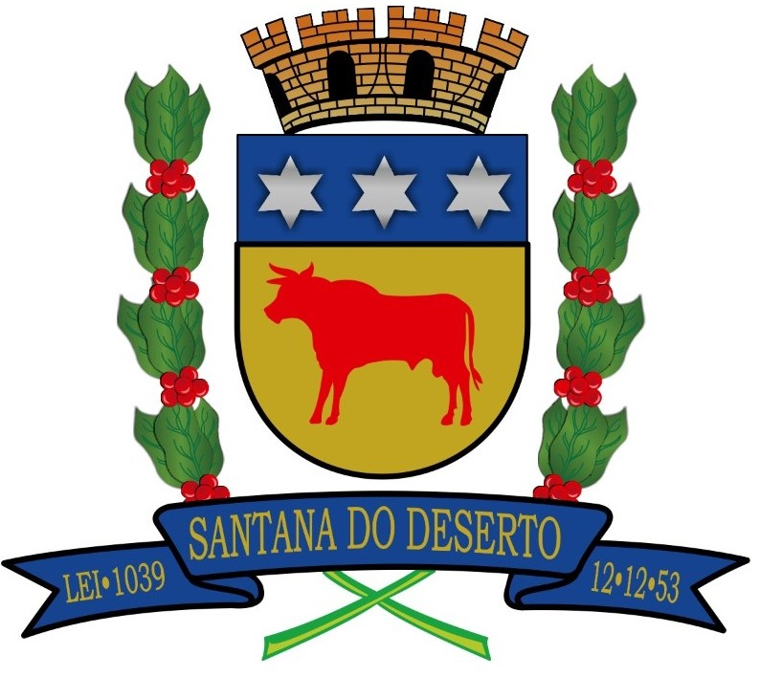
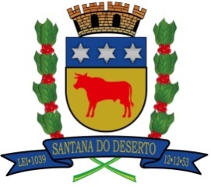
PREFEITURA MUNICIPAL DE SANTANA DO DESERTO
ESTADO DE MINAS GERAIS
TELEFAX: (32) 3275-1052
Praça Mauro Roquete Pinto, 01 – Centro – CEP: 36.620-000 – Santana do Deserto – MG
www.santanadodeserto.mg.gov.br

Projeto de Lei n.º 25 de 01 de dezembro de 2023
“Dispõe sobre Alteração da remuneração do cargo em comissão de Diretor Escolar modificando a Lei nº 1.217/22 e dá outras providências.”
O povo de Santana do Deserto, através de seus representantes na Câmara Municipal de Vereadores, aprovou, e eu, Prefeito Municipal em seu nome, sanciono a seguinte lei:
Art. 1º Fica alterada a remuneração do cargo de Diretor do Escolar, passando a ser a partir desta lei: salário base + gratificação de 50 % sobre o salário base.
Art. 2º O quadro do anexo II dos cargos de provimento em comissão da Lei nº 1.217/2022, passa a ter a seguinte redação quanto ao cargo de Diretor Escolar:
 | CARGO. | QTD. | Símbolo | Remuneração (R$)
03 | Diretor Escolar | 1 | CC | Salário base + gratificação de 50% sobre salário base

Art. 3º Esta Lei entra em vigor em 1º de janeiro de 2024, revogando-se as disposições em contrário.

Santana do Deserto, 01 de dezembro de 2023.

Walace Sebastião Vasconcelos Leite
Prefeito Municipal

